Ultraschall – Sensor
- Was sollst du in dieser Übung lernen?

- Welche Programmblöcke gibt es mit dem Ultraschall Sensor.
- Wie baut man einen Ultraschall Sensor Block in einem Programm ein.

- Erklärung

Zu 1. Welche Programmblöcke gibt es mit dem Ultraschall Sensor
Der Ultraschall Sensor misst oder vergleicht Entfernungen in Inches oder Zentimeter. Die Zahl 4 im rechten oberen Bereich des Ultraschall Blockes zeigt dir an, an welchen Anschluss des EV 3 Bricks der Ultraschall Sensor angeschlossen ist.

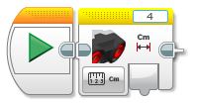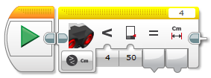
Dieser gelbe Block erscheint, wenn du „Vergleichen – Distanz in Zentimetern“ auswählst. Die Zahl 4 unten bedeutet “kleiner als” und 50 daneben steht für die Entfernung von 50 cm. Der gelbe Brick gibt den logischen Wert „wahr“ aus, wenn der Abstand zwischen Ultraschallsensor und entferntem Objekt kleiner als 50 cm ist. Bei allen anderen Entfernungen gibt der Block den logischen Wert „falsch“ aus.

Diesen gelben Block findest du im Menü Sensoren. Hier wurde „Messen – Distanz in Zentimetern“ ausgewählt.

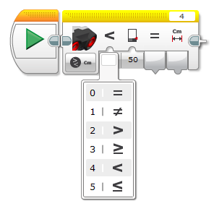
In diesem Fenster kannst du alle möglichen mathematischen Vergleiche erkennen, die man einstellen kann. Gleich, ungleich, größer als, großer gleich als, kleiner als, kleiner gleich als.

Wenn die Motoren laufen und man auf ein Signal vom Ultraschall Sensor wartet, dann kann man den orangen “Warten” Block verwenden.
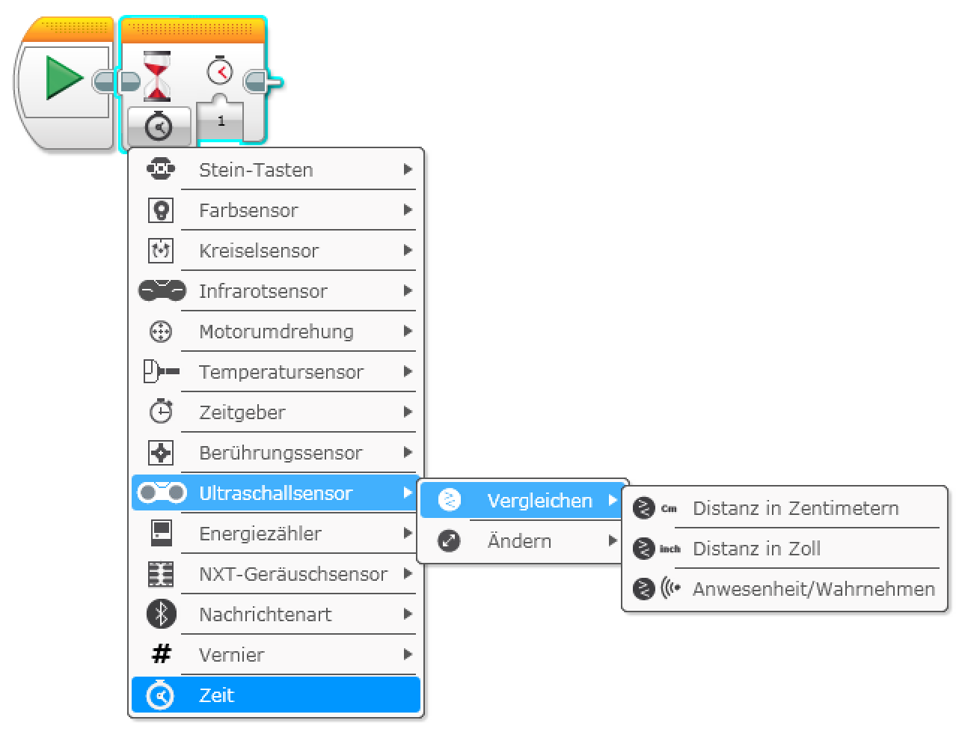
Wenn man den “Warten” Block verwendet, muss man weiters den Ultraschallsensor einstellen.

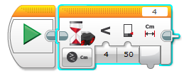
Der Ultraschallsensor Block wartet, bis der Abstand zwischen Ultraschall Sensor und Objekt kleiner als 50 cm ist.

Zu 2. Wie baut man den Ultraschall Sensor in einem Programm ein

- Fahre gerade aus bis der Abstand kleiner als 25 cm ist und dann stoppe die Motoren:

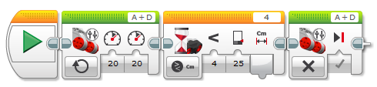
Motoren A + D werden gestoppt.
Es wird gewartet, bis der Ultraschall Sensor einen Abstand von weniger als 25 cm misst.
Motoren A + D werden mit 20 % ihrer Leistung betrieben.

- Fahre gerade aus bis der Abstand kleiner als 25 cm ist und dann stoppe die Motoren:
Motoren A + D werden gestoppt.
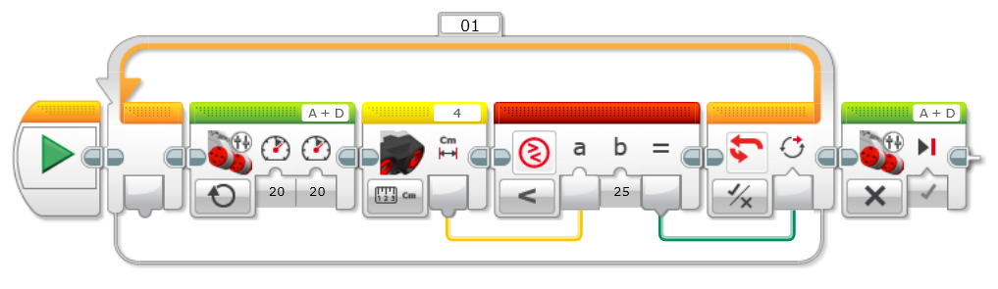
Wenn der Ultraschallsensorwert (a) kleiner ist als 25 (b) dann gibt der „Vergleichen“ Block den Wert „wahr“ weiter, ansonsten den Wert „falsch“.
Der Ultraschallsensor an Port 4 misst den Abstand und dieser wird an den „Vergleichen“ Block weitergegeben.
Motoren A + D werden mit 20 % ihrer Leistung betrieben.

Solange der Wert „falsch“ an der grünen Logikleitung liegt, wird die Schleife ausgeführt. Erst wenn der Wert „wahr“ an der grünen Logikleitung liegt, wird die Schleife verlassen.

